Czy markiza na okno dachowe od RoofLITE+ jest przydatna?
Zastanawiasz się nad zakupem markizy na okno dachowe do domu? Pomieszczenie za bardzo się nagrzewa? Przeczytaj nasz artykuł i dowiedz się więcej!

Markiza na okno dachowe - Dlaczego warto ją kupić?
Jednym z oferowanych przez firmę RoofLITE+ produktów jest właśnie markiza na okno dachowe. Jest to skuteczne rozwiązanie jeśli chcemy znacząco ograniczyć nagrzewanie się pomieszczenia bez dużego ograniczania widoczności. Markiza zatrzymuje nawet do 80% promieni słonecznych. Jeśli zmagasz się z problemem nagrzewania pomieszczenia w swoim domu to warto zainwestować w ten produkt.

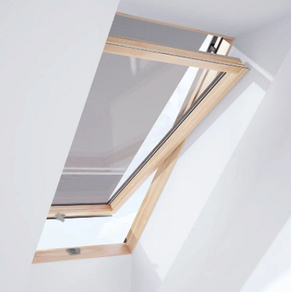
Zalety markizy na okno dachowe
Markiza jest wykonana z trwałego przeźroczystego materiału pokrytego PVC. Jest całkowicie odporna na promieniowanie UV oraz wodę. Materiał markizy jest dużo szerszy niż powierzchnia okna dzięki czemu chroni przed promieniami słonecznymi nawet przy otwartym oknie. Co jest bardzo dużą zaletą szczególnie upalne dni, gdy chcemy przewietrzyć pomieszczenie.
Użytkowanie i montaż
Produkt jakim jest markiza na okno dachowe montowana jest po zewnętrznej stronie okna. Po zwinięciu jest całkowicie niewidoczna. Proces zwijania i rozwijania jest bardzo prosty. Markiza pasuje do takich okien dachowych jak RoofLITE+, VELUX®, Dakstra, Dakea.

